《温州医科大学课程考核试卷分析报告》
相关数据获取及填写说明

第一部分 成绩分析

一、学生考核总成绩统计分析
1.使用学院考务的账号登录教务系统--成绩管理--学生课程综合分析，参照以下截图设置相关参数，即可分别查询及导出各行政班的总评成绩相关统计数据。其中50-59/35-49/35以下数据可以合并为60分以下。
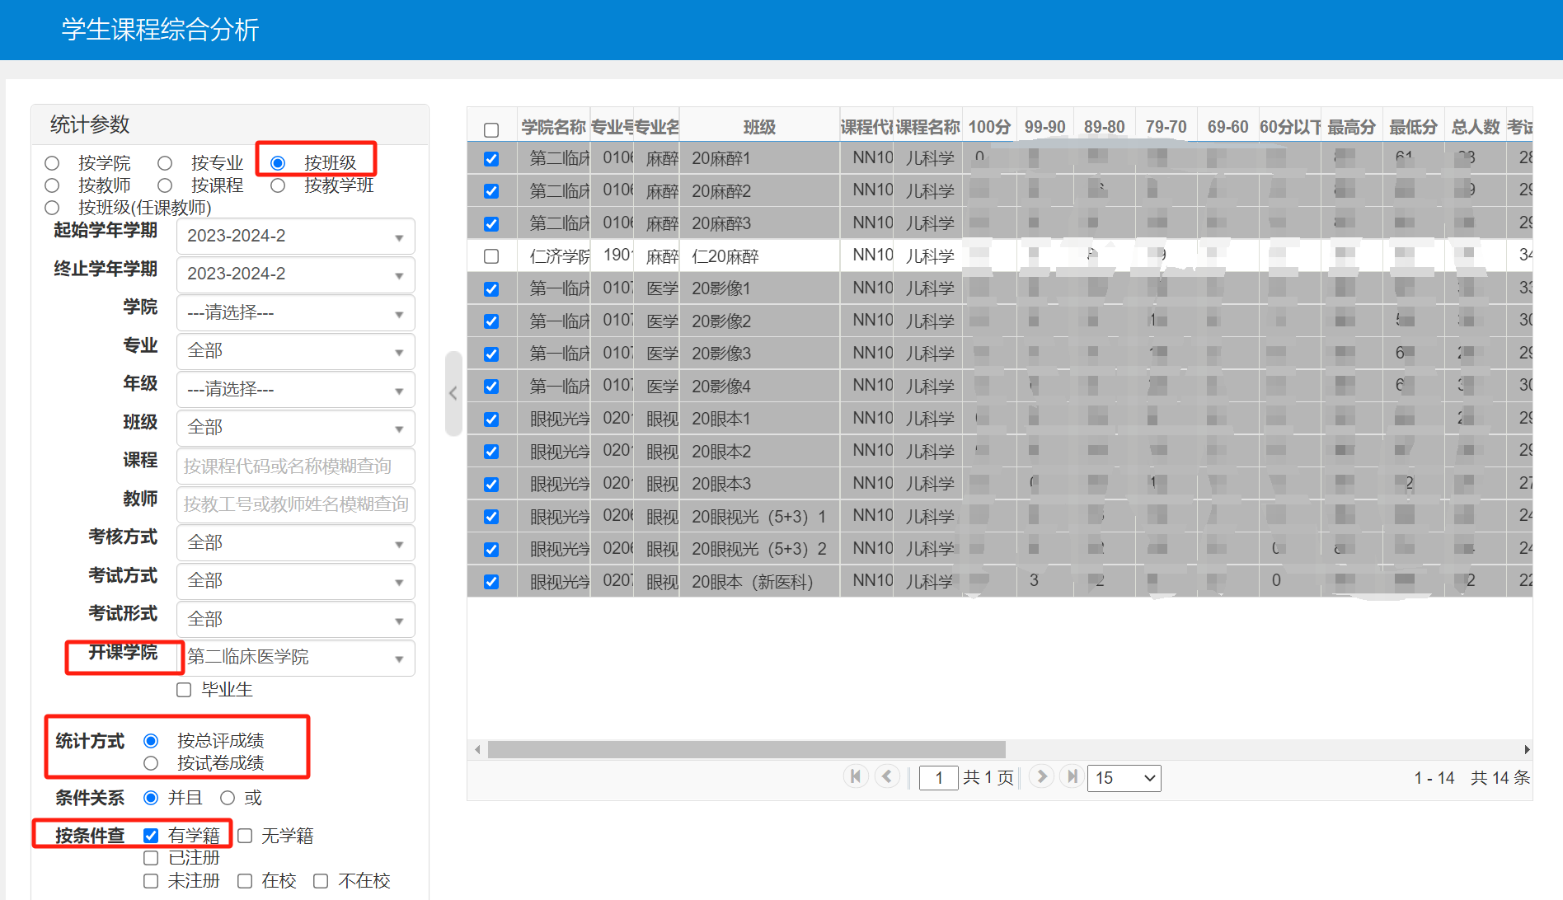

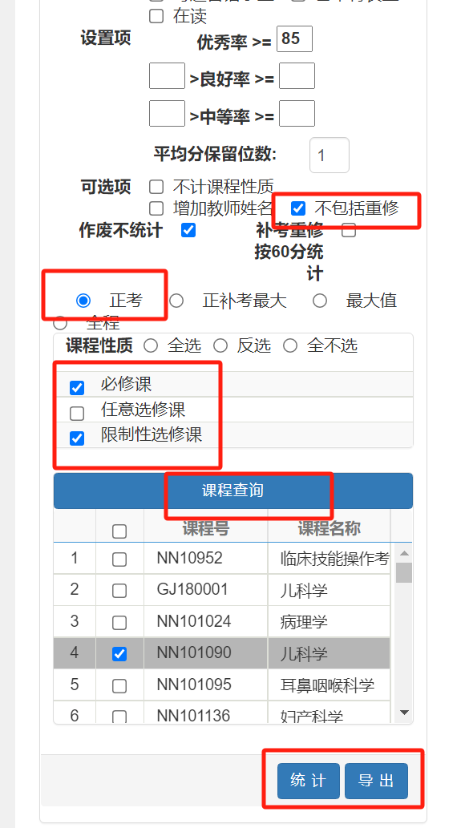
级段排名按照导出的数据排序后填写，全距=最高分-最低分。
2.成绩分布图：以所有学生成绩分数段为X轴（由小到大），学生人数为Y轴（由小到大）做成绩分布图（一般为柱状图）。可以通过excel、PPT或其他作图软件绘图。
3.是否常态分布:成绩图若呈非正态分布的，需做进一步解释说明。
二、学生考核理论考核成绩分析统计
1.成绩统计数据：使用学院考务的账号登录教务系统--成绩管理--学生课程综合分析，即查询并导出各行政班的卷面成绩相关统计数据。
2.成绩分布图：以所有学生成绩分数段为X轴（由小到大），学生人数为Y轴（由小到大）做成绩分布图（一般为柱状图）。可以通过excel、PPT或其他作图软件绘图。如为机考，卷面成绩分布图（注意应剔除仁济学生数据）可通过考易系统导出，操作方法为：试卷状态改为“考试结束，封存试卷”-找到对应的试卷，点击“分析”-点击“试卷实测分析”-查看所有专业学生成绩分布统计图-鼠标右键“另存为图片”。
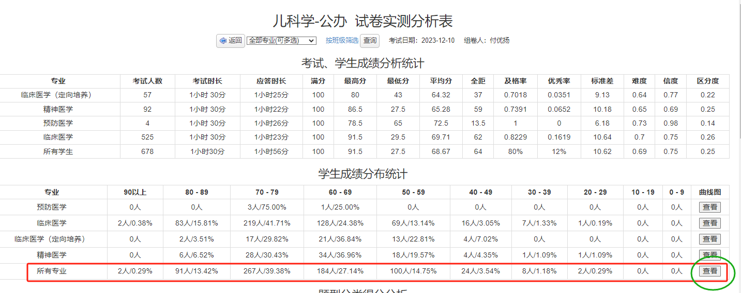

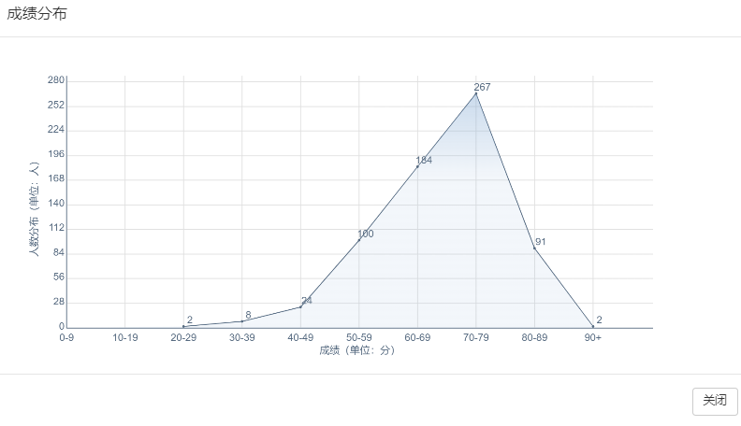
3.是否常态分布:成绩图若呈非正态分布的，需做进一步解释说明。
第二部分 试卷分析
一、基础数据获取方式
通过考易系统完成考试的课程，试卷完成批阅审核后，将试卷状态改为“考试结束，封存试卷”后，即可导出相关数据。以《儿科学》为例：
教学办或组卷人员登录考易系统，在“已改试卷成绩”界面中找到对应的试卷，点击“分析”，依次导出“试卷实测分析”“试题质量分析”和“考前预测、考后统计”，如下图所示：
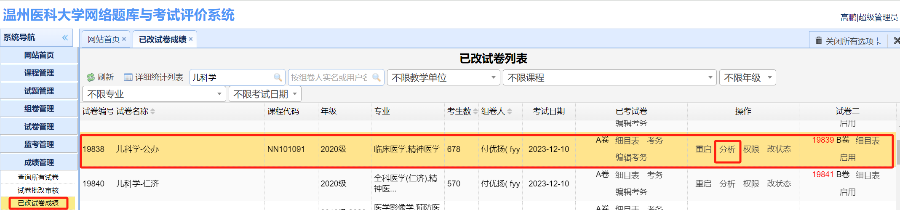

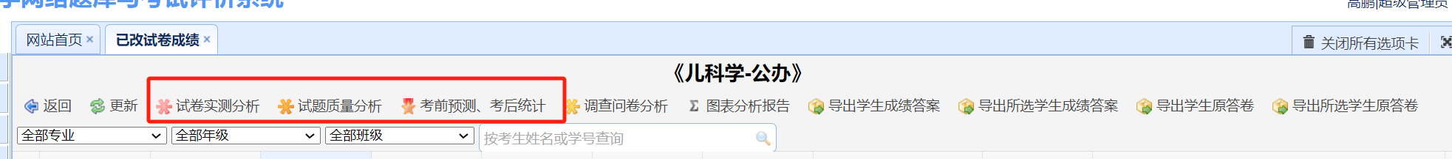
二、数据填写说明
（一）高、低分题分析
相关数据查看导出的《试题质量分析》（excel表格），通过筛选“难度”查找高分题（得分率≥90%）和低分题（得分率≤60%），试题“难度”≥0.9为高分题，试题“难度”≤0.6为低分题；确定高低分题目后，相应计算并得到“占全卷分数比例”。
（二）试卷统计学分析
1.试题难度（P）和试题区分度（D）可查看导出的《试题质量分析》（excel表格），表格中有各个题目的P值（难度）和D值（区分度），可以参照填入表格中相应位置。也可以直接导出汇总表作为试卷分析的一部分。
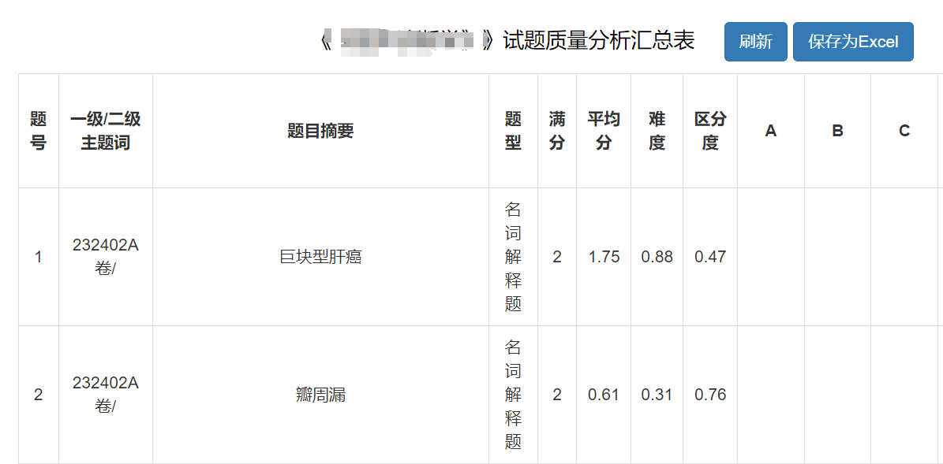
2.试卷信度（A）可查看《试卷实测分析报告》中的数据，如下图所示，点击保存即可获取试卷信度的分析数据。
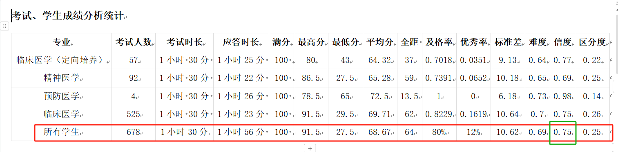
备注：试卷、试题的测量学分析，同时采取机考和纸考方式的，可以用机考的数据；只采取纸考的，可以选取1-2班作为样本进行分析。
（三）试卷综合分析
1.命题质量分析：结合试卷统计学分析数据（P值、D值和A值，指标的涵义与标准见附件），从以下四个方面对试卷做分析：试卷内容对教学大纲的覆盖程度，与教学大纲和考核标准是否一致；试卷题意表述是否明确、术语表达是否科学准确；有无偏题、怪题等；试卷信度、区分度是否良好，题型与题量是否合适。
2.学生掌握情况分析：选取部分高分或低分试题统计学生掌握情况，进一步分析学情。
第三部分 教学总结及措施
可从教学方法手段、理论实验课时安排、集体备课情况、命题考核、学风建设等方面总结并提出整改措施。注意近三年的分析不能雷同，不同课程平台的分析不能相同。

附件：试卷定量分析主要指标的涵义与标准

附件：试卷定量分析主要指标的涵义与标准
一、成绩分布
课程考试以 10 分为一个分数段，统计每个分数段包含的学生数，将各分数段的中值和该组学生数对应点依次相连接，形成以分数为横轴，学生人数为纵轴的成绩频数分布图和成绩分布曲线图。常见的成绩分布类型有三种，即正态分布、正偏态分布和负偏态分布。一套质量较高的试题，理想的考试成绩分布曲线图应是呈正态分布。
（一）正态分布：以平均值为中心，左右两侧频数分布基本对称，靠近均数两侧的频数较多，而距均数两侧较远时，频数逐渐减少。成绩分布符合这种型态，说明测试结果与学生的实际情况一致，各种难度的题目比例合理。
（二）正偏态分布 ：以平均值为中心，均数左侧的频数分布较多，均数右侧频数较少，说明试题难度偏高，难度较高的题目比例偏大。
（三）负偏态分布 ：以平均值为中心，均数右侧的频数分布较多，均数左侧频数较少，说明试题难度偏低，难度较低的题目比例偏大。
二、试题难度（P）
试题难度是指能够正确回答试题的人数和参加考试的总人数之比。试题难度系数与试题实际难易程度正好相反。一般认为，难度指数P在0.3～0.7之间为合适，低于0.3太难，高于0.7太易。
三、试题区分度（D）
试题区分度是指试题区分考生能力的程度，它基于一个假设：即高能考生比低能考生更有可能正确回答试题。区分度取值范围在-1.0～1.0之间，D值越大，试题的区分能力越强。D=0时无区分能力，D<0时为消极区分。一般认为，D值在0.29以上的试题区分度较好，D值在0.20～0.29的试题应进行修改， D<0.20的试题应淘汰。
四、考试信度（A）
考试信度是指考试结果的准确程度。信度是反映考试稳定性和可靠性程度的指标。用同一份试卷，对同一组参加考试者进行多次测验，所得结果相关程度越高，则考试信度越好。一般认为，信度系数小于0.50，考试可靠性偏低；大于0.70，在0.90左右，考试信度最好。

